Regresní metody

Regresní metody využívají v současnosti několik přístupů k sestrojení regresní přímky, avšak pro odhad výšky postavy jsou nejčastější tři následující:
Least square method (LSM, Ordinary least square method OLS, metoda nejmenších čtverců) - přímka minimalizuje součet čtverců vertikálních odchylek od přímky avšak, LSM předpokládá, že délka kosti (proměnná x) není zatížena chybou, což ve skutečnosti není pravda. Zároveň, protože využívá čtverec vzdálenosti, je výrazně ovlivněna odlehlými body. Sestrojená přímka, procházející průměrem populace, pro kterou byla vytvořena, je vhodná pro danou populaci, ale pokud ji chceme použít pro populaci jinou – s jiným průměrem – má tendenci tuto druhou populaci nadhodnocovat/podhodnocovat.
Tento problém je částečně vyřešen přímkou sestrojenou na základě Major axis (MA), která minimalizuje mocninu kolmých vzdáleností k přímce a kde y (výška) je považováno za rovnocenné x (délka kosti); a poté přímkou sestrojenou na základě reduced major axis (RMA, též standard major axis, organic correlation etc.), která minimalizuje plochu trojúhelníků, jejichž odvěsny jsou horizontální a vertikální odchylky od přímky.

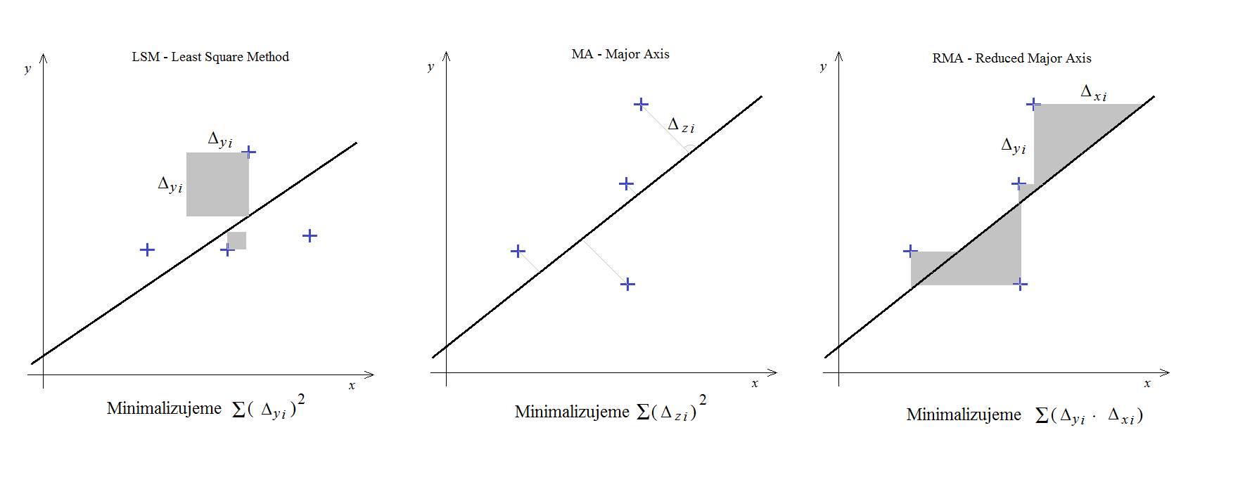

Obr. 1 Náčrty rozdílů mezi jednotlivými přístupy k sestrojení regresní přímky

